МБДОУ ЦРР – детский сад «Сулусчаан» с.Усун-Кюель

Чурапчинский улус (район) РС(Я)

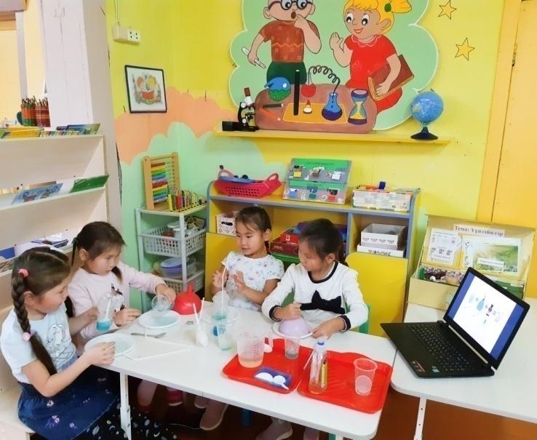

Экспериментально – исследовательская деятельность

в детском саду «Познаем играя»

Оглавление

1. Пояснительная записка…………………………………………………………3
2. Введение……………………………………………………………………..3 – 6
3. Организация развивающей среды для экспериментально-исследовательской деятельности………………………………………………………………..7 – 10
4. Картотека исследовательских игр и занимательных опытов для детей по возрастам

Средняя группа……………………………………………………………10 – 13

Старшая группа…………………………………………………………...13 – 17

Подготовительная………………………………………………………....17 – 21

1. Заключение …………………………………………………………………….22
2. Список использованной литературы………………………………………….23

**Пояснительная записка**

Познавательное развитие по ФГОС ДОУ предпологает использование экспериментов и опытов. Экспериментирование, которое рассматривается как практическая деятельность поискового характера, направленное на познание свойств, качеств предметов и материалов, связей и зависимостей явлений. В экспериментировании дошкольник выступает в роли исследователя, который самостоятельно и активно познает окружающий мир, используя разнообразные формы воздействия на него. В процессе исследовательской деятельности ребенок осваивает позицию субъекта познания и деятельности.

Лучше один раз увидеть, чем сто раз услышать. Эта старинная мудрость как нельзя лучше подходит к такой теме, как организация экспериментов и исследовательской деятельности с детьми. В процессе своего взросления новое поколение непрерывно познаёт окружающий мир, и это познание не может быть лишь теоретическим. Гораздо ценнее и полезнее усвоенное на практике, на основе собственного опыта.

Данные методические рекомендации включают теоретический и практический материал по развитию познавательной активности детей посредством экспериментально - исследовательской деятельности в ДОУ. Это пособие может применяться педагогами для организации развивающей среды, психолого-педагогических особенностей познавательной активности детей дошкольного возраста, также можно воспользоваться практическим материалом,  представленным в виде картотеки занимательных исследовательских игр и опытов для детей разного возраста, что поможет педагогам  разнообразить работу с детьми.

Введение

*«Расскажи – и я забуду,*

*покажи – и я запомню,*

*дай попробовать  - и я пойму».*

  (*Китайская пословица)*

Поисково-исследовательская – это именно та деятельность, которая позволяет решать образовательные задачи через совместную деятельность детей и взрослого, поскольку в полной мере соответствует возрастным особенностям дошкольников. Дошкольник сам по себе уже является исследователем, проявляя живой интерес различного рода исследовательской деятельности. Во время исследовательской работы задействованы все органы чувств: ребенок вслушивается, вглядывается, трогает, нюхает, пробует. Дети учатся наблюдать, размышлять, отвечать на вопросы, делать выводы, устанавливать причинно-следственную связь, соблюдать правила безопасности. Исследования предоставляют возможность ему самому найти ответы на вопросы «как?» и «почему?».

Познавательная активность - это готовность и стремление ребенка к усвоению знаний, приобретению опыта и различных умений. Это стремление проявлять , в меру своих детских возможностей, инициативу, самостоятельность, готовность выполнять определенные действия для достижения результата.

Исследовательская деятельность – это особый вид интеллектуально-творческой деятельности на  основе  поисковой  активности и на  базе исследовательского  поведения;- это активность ребенка,  направленная на постижение устройства вещей, связей между явлениями окружающего мира, их упорядочение и систематизацию.

Основой  исследовательской деятельности являются:

Поисковая  активность– это поведение, направленное на изменение ситуации (или отношения к ней) при отсутствии определенного прогноза его результатов, но при постоянном учете степени его эффективности.

Исследовательское поведение– это поведение, направленное на поиск и приобретение новой информации из внешнего окружения.

Исследовательская активность – естественное состояние каждого ребенка, он настроен на познание мира, он хочет все знать. Исследовать, открыть, изучить – значит сделать шаг в неизведанное.

Значение исследовательской деятельности для детей:

Обогащение памяти ребенка, активизируются его мыслительные операции

-Развивается речь ребенка.

-Происходит накопление фонда умственных приемов и операций.

-Формируется и развивается самостоятельность, способность преобразовывать какие – либо предметы и явления для достижения определенного результата.

-Развивается эмоциональная сфера ребенка, его творческие способности.

  Исследования предоставляют, возможность ребенку самому найти ответы на вопросы «как? » и «почему? ». Это огромная возможность для детей думать, пробовать, экспериментировать, а самое главное – самовыражаться. В процессе исследовательской деятельности идёт развитие познавательной активности и любознательности, обогащение памяти ребёнка, активизируются его мыслительные процессы, т.к. постоянно возникает необходимость совершать операции анализа и синтеза, сравнения и классификации, обобщения. Необходимость  формулировать  закономерности и делать выводы стимулирует развитие речи. У ребёнка накапливаются умственные умения, развиваются изобразительные способности. Ему приходится измерять, считать, сравнивать.

Создание определенных условий для исследовательской деятельности детей дошкольного возраста будет способствовать формированию у детей познавательной активности, любознательности, развитию интеллектуальных способностей.

Для решения обозначенной выше проблемы в работе с детьми дошкольного возраста мы определили следующую цель:

Цель: способствовать развитию познавательной активности, интеллектуально-творческого потенциала личности ребенка посредством развития его исследовательских способностей.

В соответствии с поставленной целью были определены и задачи:

* создать предметно-развивающую среду, способствующую формированию у детей познавательной активности;
* сформировать у детей умения и навыки исследовательского поиска в процессе совместной деятельности со взрослыми и сверстниками;
* сформировать способность самостоятельно применять полученные умения и навыки в созданной предметно-развивающей среде;

Наша работа по организации экспериментально - исследовательской деятельности с детьми старшего дошкольного возраста строилась исходя из следующих принципов:

1. Открытого образовательного пространства. Открытость пространства, в котором вместе занимаются (дети, родители, воспитатели, ученики, учителя).Дается возможность выбирать свое занятие, методы, воспитателя.
2. Индивидуально – ориентированное обучение как часть общего процесса обучения и воспитания, направленное на сохранение индивидуальности ребенка.
3. Принцип деятельностного подхода – ребенок познает мир, получает знания через все виды деятельности, каждый является активным участником в добывании, передачи знаний, информации, привлекает к этому друзей и взрослых.
4. Принцип свободы выбора – право ребенка выбирать содержание деятельности, определять задачи, способы их решения, партнера совместной деятельности.
5. Принцип природосообразности – ориентироваться на внутренний мир ребенка, создавать условия для саморазвития, самовыражения каждого участника познавательного процесса.

Организация развивающей среды для экспериментально-исследовательской деятельности

Организация развивающей среды – это одно из условий решения задач опытно-экспериментальной деятельности в детском саду. Предметная среда окружает и оказывает влияние на ребенка уже с первых минут его жизни. Сегодня основными требованиями, предъявляемыми к среде как развивающему средству, является обеспечение развития активной самостоятельной детской деятельности.

Для развития экспериментальной деятельности детей, была создана развивающая среда , в котором имеются различные виды материалов: природный, бросовый, технический, медицинский; пищевые красители, продукты (мука, соль, сахар, масло растительное, различные сосуды, посуда необходимые для проведения тех или иных **опытов.** Материалы, расположены в доступном для детей месте. Также имеется правила по безопасности и правила поведения в сообществе.

Дидактический компонент представлен схемами, таблицами, моделями с алгоритмами выполнения опытов, книгами познавательного характера, атласами, тематическими альбомами, коллекциями. Стимулирующим компонентом является «Личный блокнот» для каждого ребенка, в котором фиксируются результаты проведенных экспериментов. Для поддержания интереса детей уголок периодически пополняется новыми материалами для экспериментирования, позволяя им вновь воспроизводить опыт, утвердиться в своих представлениях.

Для расширения кругозора детей, развития воображения, творческого мышления интереса к исследовательской деятельности создаются различные коллекции, лэпбуки: «Бумаги», «Ткани», «Пуговицы», «Фантики», «Веточки и листья различных деревьев», «Времена года», «Животные» и.т.д. . Дети с огромным удовольствием выполняют опыты с объектами неживой природы: песком, глиной, воздухом, камнями, водой, магнитом и пр.

Также мы сделали самостоятельно кейс исследователя, для того чтобы было удобно проводить опыты где угодно. В кейсе имеется все необходимое для проведения опытов. Он мобильный, его можно взять с собой на улицу, на прогулку. Детям очень нравится чемоданчик, с которым они чувствуют себя настоящими исследователями.

В связи с этим созданы благоприятные условия для исследовательской деятельности детей, где ребенок чувствует себя ученым, исследователем, а взрослый является равноправным партнером, соучастником деятельности, что позволяет ребенку проявлять собственную исследовательскую (познавательную) активность. Наши опыты чем-то напоминают ребятам игры, они необычны, а главное – дети все проделывают сами, самостоятельно рассуждают, рассматривают, обнаруживают, пытаются объяснить увиденное, фантазируют. В процессе проведения опытов задействован каждый ребенок. Дети самостоятельно задумывают опыт, сами продумывали его ход и распределяли обязанности между собой, сами выполняли опыт и делают необходимые выводы. В самостоятельном экспериментировании детей особенно ценно то, что эта деятельность не задается заранее в виде той или иной схемы, а строится самими детьми по мере получения ими новых сведений об объекте. При этом педагог выступает не в качестве наставника, а равноправным партнером, соучастником эксперимента. Это позволяет ребенку проявлять собственную исследовательскую активность.

Исследования предоставляют, возможность ребенку самому найти ответы на вопросы «как? » и «почему? ». Это огромная возможность для детей думать, пробовать, экспериментировать, а самое главное – самовыражаться.

В процессе исследовательской деятельности идёт развитие познавательной активности и любознательности, обогащение памяти ребёнка, активизируются его мыслительные процессы, т.к. постоянно возникает необходимость совершать операции анализа и синтеза, сравнения и классификации, обобщения. Необходимость  формулировать  закономерности и делать выводы стимулирует развитие речи. У ребёнка накапливаются умственные умения, развиваются изобразительные способности. Ему приходится измерять, считать, сравнивать. Развивается эмоциональная сфера ребенка, его творческие способности.

Следует подчеркнуть, что именно в старшем дошкольном возрасте создаются важные предпосылки для целенаправленного развития исследовательской активности детей: развивающиеся возможности мышления, становление познавательных интересов, развитие продуктивной и творческой деятельности, расширение взаимодействия старших дошкольников с окружающим миром, становление элементарного планирования и прогнозирования.

Огромное любопытство и интерес детей неиссякаем. Им интересно абсолютно всѐ, и особенно то, что касается природы и окружающего мира. Маленькие «почемучки» ежедневно задают огромное количество вопросов: почему идет дождь, дует ветер, светит солнце, почему осенью улетают птицы, почему снег в комнате тает и другие. Познавая мир, ребенок должен все попробовать, ощутить, потрогать руками, рассмотреть, сделать выводы из увиденного, услышанного, ощущаемого. И в наших силах показать детям «инструмент» для познания мира, где они через собственную исследовательскую опытно - экспериментальную деятельность получат ответы на свои вопросы. А знания, добытые самостоятельно, да ещѐ сопровождаемые сильными эмоциями в момент собственных открытий, всегда будут осознанными и наиболее прочными. Как утверждал А.Энштейн «Дети любят искать, сами находить. В этом их сила…»

Что же такое познавательная активность? Познавательная активность - это готовность и стремление ребенка к усвоению знаний, приобретению опыта и различных умений. Это стремление проявлять, в меру своих детских возможностей, инициативу, самостоятельность, готовность выполнять определенные действия для достижения результата. Опираясь на труды отечественных педагогов, таких как А.Н. Поддьяков «Развитие исследовательской инициативности в детском возрасте», И.Э. Куликовская, Н.Н. Совгир «Детское экспериментирование», «Технологии формирования у дошкольников целостной картины мира», Н.В.Исакова «Развитие познавательных процессов у старших дошкольников через экспериментальную деятельность» и др., мы пришли к выводу о необходимости углубить работу с детьми по формированию их познавательной сферы, включить дошкольников в осмысленную деятельность, в процессе которой они смогли бы обнаруживать все новые и новые свойства предметов, их сходства и различия. Чем разнообразнее и интенсивнее поисковая деятельность, тем больше новой информации получает ребенок, тем быстрее и полноценнее он развивается. И наша задача – не подавлять ребенка указаниями, правилами а создавать условия для самостоятельного нахождения ответов на свои вопросы «Почему?» и «Как?», чтобы у детей вызвать интерес к исследовательской деятельности.

Способствовать развитию у детей познавательной активности, любознательности, стремления к самостоятельному познанию и размышлению в процессе экспериментирования.

При организации исследовательской работы с детьми нужно соблюдать определённые правила:

1. Учить детей действовать самостоятельно и независимо, избегать прямых инструкций.

2. Не сдерживать инициативу детей.

3.Не делать за них то, что они могут сделать *(или могут научиться делать)*самостоятельно.

4. Не спешить с вынесением оценочных суждений.

5. Помогать детям учиться, управлять процессом усвоения знаний:

6. Прослеживать связи между предметами, событиями и явлениями;

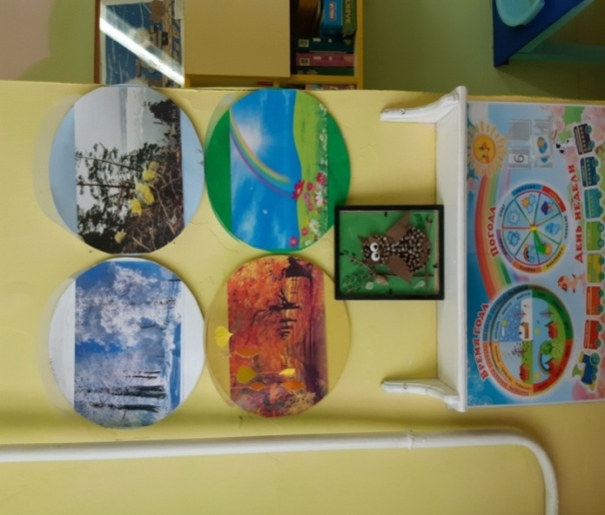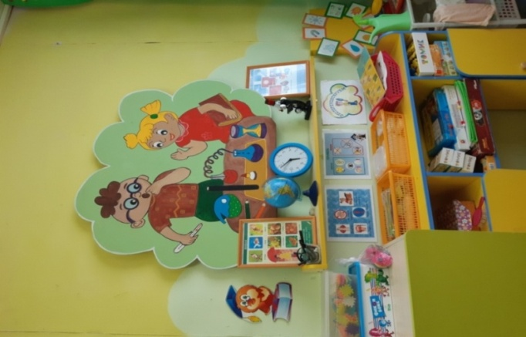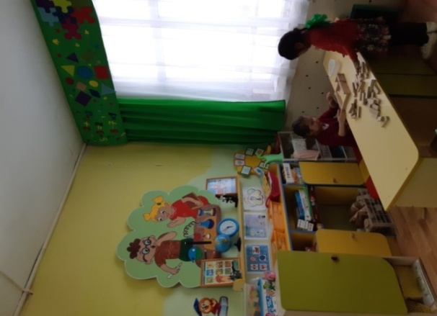7. Формировать навыки самостоятельного решения проблем исследования и делать выводы.

Картотека исследовательских игр и занимательных опытов для детей по возрастам

**Средняя группа** (дети 3-4 лет)

1. «Как проткнуть воздушный шарик без вреда для него? Ребѐнок знает, что если проколоть шарик, то он лопнет. Наклейте на шарик с двух сторон по кусочку скотча. И теперь вы спокойно проткнете шарик через скотч без всякого вреда для него.

2. «Цветы лотоса». Вырежьте из цветной бумаги цветы с длинными лепестками. При помощи карандаша закрутите лепестки к центру. А теперь опустите разноцветные лотосы на воду, налитую в таз. Буквально на ваших глазах лепестки цветов начнут распускаться. Это происходит потому, что бумага намокает, становится постепенно тяжелее и лепестки раскрываются.

3. «Естественная лупа». Если вам понадобилось разглядеть какое-либо маленькое существо, например паука, комара или муху, сделать это очень просто. Посадите насекомое в трѐхлитровую банку. Сверху затяните горлышко пищевой плѐнкой, но не натягивайте еѐ, а, наоборот, продавите еѐ так, чтобы образовалась небольшая ѐмкость. Теперь завяжите плѐнку веревкой или резинкой, а в углубление налейте воды. У вас получится чудесная лупа, сквозь которую прекрасно можно рассмотреть мельчайшие детали. Тот же эффект получится, если смотреть на предмет сквозь банку с водой, закрепив его на задней стенке банки прозрачным скотчем.

4. «Увеличительные стѐкла». Оборудование: Лупы, маленькие пуговицы, бусинки, семечки кабачков, подсолнуха, мелкие камешки и прочие предметы для рассматривания, рабочие листы, цветные карандаши. Дети рассматривают мелкие предметы. Что это? (Бусинка, пуговица.) Из чего состоит? Для чего нужна?

**5.«В какую бутылку нальётся вода быстрее?».**

Цель: Продолжать знакомить со свойствами воды, предметами разной величины, развивать смекалку, учить соблюдать правила безопасности при обращении со стеклянными предметами.

Материал: Ванночка с водой, две бутылки разного размера – с узким и широким горлышком, салфетка из ткани.

Ход: Какую песенку поёт вода? (Буль, буль, буль).

Послушаем сразу две песенки: какая из них лучше?

Дети сравнивают бутылки по величине: рассматривают форму горлышка у каждой из них; погружают в воду бутылку с широким горлышком, глядя на часы отмечают, за какое время она наполнится водой; погружают в воду бутылку с узким горлышком, отмечают, за сколько минут она наполнится.

Выяснить, из какой бутылки быстрее выльется вода: из большой или маленькой? Почему?

Дети погружают в воду сразу две бутылки. Что происходит?

**6.«Тающий лёд»**

Оборудование: Тарелка, миски с горячей водой и холодной водой, кубики льда, ложка, акварельные краски, верёвочки, разнообразные формочки.

Воспитатель предлагает отгадать, где быстрее растает лёд — в миске с холодной водой или в миске с горячей водой. Раскладывает лёд, и дети наблюдают за происходящими изменениями. Время фиксируется с помощью цифр, которые раскладываются возле мисок, дети делают выводы. Детям предлагается рассмотреть цветную льдинку. Какой лёд? Как сделана такая льдинка? Почему держится верёвочка? (Примёрзла к льдинке.)

• Как можно получить разноцветную воду? Дети добавляют в воду цветные краски по выбору, заливают в формочки (у всех разные формочки) и на подносах ставят на холод.

7. «Рисование на мокром листе»

Незабываемые ощущения может подарить процесс рисования акварельными красками на мокром листе. Для этого на стол или на пол постелите клеёнку. Намочите плотный лист бумаги для акварели (кисточкой или просто окунув в тазик с водой) и положите на клеёнку пригладив губкой. Окуните кисточку в одну из красок и осторожно проведите по бумаге. Продолжайте, используя другие цвета. Как бы случайно можно провести по рисунку кисточкой с одной водой, без краски- вода создаст на листе нежные, размытые, светлые полутона.

**8.Поиск воздуха**

Цель: помочь обнаружить воздух в окружающем пространстве и выявить его свойство — невидимость. Материалы: воздушные шарики, таз с водой, пустая пластмассовая бутылка, султанчики.

Описание.

Загадка: Через нос проходит в грудь, и обратно держит путь.

Он невидимый, и все же без него мы жить не можем. (Воздух)

Воспитатель ставит проблемную задачу: Как узнать, есть ли воздух вокруг нас?

Игровое упражнение «Почувствуй воздух» — дети машут султанчиками возле своего лица, дуют в трубочку. Объясняют происходящие процессы на основе результате действий. Делают вывод: воздуха мы не видим, но он везде окружает нас. Воспитатель демонстрирует опыт. Пустую, прозрачную бутылку педагог опускает в таз с водой так, чтобы она начала заполняться. Что происходит? Почему из горлышка выходят пузырьки? Это вода вытесняет воздух из бутылки. Большинство предметов, которые выглядят пустыми, на самом деле заполнены воздухом. Назовите предметы, которые мы заполняем воздухом. Дети надувают воздушные шарики. Чем мы заполняем шарики?

**9. «Пузырьки – спасатели»**

Цель: Выявить, что воздух легче воды, имеет силу. Материал: Стаканы с минеральной водой, мелкие кусочки пластилина.

Ход игры: Воспитатель предлагает детям поиграть с пластилином и водой. Подчёркивает, что вода волшебная. Наливает в стакан минеральную воду, сразу бросает в нее несколько кусочков пластилина величиной с рисовые зернышки. Дети наблюдают, обсуждают, почему падает на дно пластилин (он тяжелее воды, поэтому тонет). Что происходит на дне; почему пластилин всплывает и снова падает; что тяжелее и почему (в воде есть пузырьки воздуха, они поднимаются наверх и выталкивают кусочки пластилина; потом пузырьки воздуха выходят из воды, а тяжелый пластилин снова опускается на дно). Вместе с детьми взрослый определяет в виде сериационного ряда, что легче, что тяжелее, и предлагает детям сделать опыт самим.

**10. «Делаем облако»**

Цель: Дать детям знания, о том, как появляются облака, и как образуется дождь.

Оборудование: трехлитровая банка, противень, горячая вода, кусочки льда.

Ход эксперимента

Воспитатель напоминает детям, как на прогулке они наблюдали за облаками. Предлагает детям самим сделать облако. Педагог уточняет правила безопасности. Затем, воспитатель наливает в банку горячей воды примерно 3см. Кладет на противень кубики льда и ставит его на банку. Воздух внутри банки, поднимаясь вверх, станет охлаждаться. Содержащийся в нем водяной пар будет конденсироваться, образуя облако. Так получаются облака. Откуда берется дождь? Капли, нагревшись на земле, поднимаются вверх. Там они от холода жмутся друг к другу, образуя облака. Встречаясь вместе, они увеличиваются, становятся тяжелыми и падают на землю в виде дождя.

Вывод: Поднимающийся вверх воздух, охлаждается, конденсируется и из него получается облако. Соединяясь вместе, облака становятся тяжелыми и падают дождем на землю.

**Старшая группа** (дети 5-6 лет)

1.«Из чего птицы строят гнезда?». Цель: Выявить некоторые особенности образа жизни птиц весной. Материал: Нитки, лоскутки, вата, кусочки меха, тонкие веточки, палочки, камешки. Ход: Рассмотреть гнездо на дереве. Выяснить, что птице надо для его постройки. Вынести самый разнообразный материал. Поместить его вблизи гнезда. В течение нескольких дней наблюдать, какой материал пригодится птице. Какие ещѐ птицы прилетят за ним. Результат составляют из готовых изображений и материалов.

2. «Пламя загрязняет воздух». Зажгите свечу. Горит пламя. Может ли она загрязнить воздух? Подержите над пламенем свечи на расстоянии (1-2 см.) стекло или фарфоровую чашку. Через некоторое время вы увидите, что этот предмет снизу почернел - покрылся слоем копоти.

3. «Подводная лодка» (из винограда). Возьмите стакан со свежей газированной водой или лимонадом и бросьте в неѐ виноградинку. Она чуть тяжелее воды и опустится на дно. Но на неѐ тут же начнут садиться пузырьки газа, похожие на маленькие воздушные шарики. Вскоре их станет так много, что виноградинка всплывѐт. Но на поверхности пузырьки лопнут, и газ улетит. Отяжелевшая виноградинка вновь опустится на дно. Здесь она снова покроется пузырьками газа и снова всплывѐт. Так будет продолжаться несколько раз, пока вода не «выдохнется». По этому принципу всплывает и поднимается настоящая лодка. А у рыбы есть плавательный пузырь. Когда ей надо погрузиться, мускулы сжимаются, сдавливают пузырь. Его объѐм уменьшается, рыба идѐт вниз. А надо подняться - мускулы расслабляются, распускают пузырь. Он увеличивается, и она всплывает.

4. «Подводная лодка» (из яйца). Возьмите 3 банки: две пол-литровые и одну литровую. Одну банку наполните чистой водой и опустите в неѐ сырое яйцо. Оно утонет. Во вторую банку налейте крепкий раствор поваренной соли (2 столовые ложки на 0,5 л воды). Опустите туда второе яйцо - оно будет плавать. Это объясняется тем, что солѐная вода тяжелее, поэтому и плавать в море легче, чем в реке. А теперь положите на дно литровой банки яйцо. Постепенно подливая по очереди воду из обеих маленьких банок, можно получить такой раствор, в котором яйцо не будет ни всплывать, ни тонуть. Оно будет держаться, как подвешенное, посреди раствора. Когда опыт проведѐн, можно показать фокус. Подливая солѐной воды, Вы добьетесь того, что яйцо будет всплывать. Подливая пресную воду - того, что яйцо будет тонуть. Внешне солѐная и пресная вода не отличается друг от друга, и это будет выглядеть удивительно.

**5.«Замёрзшая вода».**

Оборудование: Кусочки льда, холодная вода, тарелочки, картинка с изображением айсберга.Перед детьми — миска с водой. Они обсуждают, какая вода, какой она формы. Вода меняет форму, потому что она жидкость. Может ли вода быть твёрдой? Что произойдет с водой, если её сильно охладить? (Вода превратится в лёд.)Рассматривают кусочки льда. Чем лёд отличается от воды? Можно ли лёд лить, как воду? Дети пробуют это сделать. Какой формы лёд? Лёд сохраняет форму. Всё, что сохраняет свою форму, как лёд, называется твердым веществом.

• Плавает ли лёд? Воспитатель кладёт кусок льда в миску, и дети наблюдают. Какая часть льда плавает? (Верхняя.) В холодных морях плавают огромные глыбы льда. Они называются айсбергами (показ картинки). Над поверхностью видна только верхушка айсберга. И если капитан корабля не заметит и наткнётся на подводную часть айсберга, то корабль может утонуть. Воспитатель обращает внимание детей на лёд, который лежал в тарелке. Что произошло? Почему лёд растаял? (В комнате тепло.) Во что превратился лёд? Из чего состоит лёд?

*6*.«Игрушка-вертушка» - познакомить **детей** со свойством ветра — приводить в движение легкие предметы. Сделать с детьми игрушки-вертушки и показать, как их приводить в движение при помощи ветра.

*7*.«Ветер по морю гуляет» Научить **детей** делать кораблики из скорлупы грецкого ореха и отправлять их в плавание при помощи ветра.

8.Где прячутся детки?

Показать детям, что в каждом растении есть семена, которые им помогают размножаться. Выделить общее в строении семян, учить находить и заготавливать семена для следующих посадок.

**Опыт**: Переспелые плоды помидоров, огурцов, кабачков; пластмассовые ножи, блюдца, клеенки, лупа, пророщенные и сухие семена. Вначале педагог и дети беседуют о том, как получить новое растение. Рассмотреть через лупу сухие и пророщенные семена. Рассмотреть переспевшие овощи *(что необходимо для того, чтобы появилось новое растение)*. Объяснить. Что в каждом растении есть семена, только они прячутся, и предлагает их найти. Показать, как необходимо аккуратно вынуть семена из плодов и выложить на блюдце. Сравнить с сухими семенами. Семена просушиваются.

Вывод: Семена необходимы нам для того, чтобы на следующий год получить новый урожай.

9.Почему хлеб плесневеет

Установить, что для роста мельчайших живых организмов *(грибков)* нужны определённые условия.

**Опыт:** Полиэтиленовый пакет, ломтики хлеба, пипетка, лупа,. Беседа о том, что хлеб может портиться; на нём начинают расти мельчайшие организмы – плесневелые грибки. Все вместе составляют алгоритм **опыта**, помещают хлеб в разные условия: в тёплое темное место, в полиэтиленовом пакете; в холодное место; в теплое сухое место, без полиэтиленового пакета. **Наблюдения** проводятся в течение нескольких дней: дети рассматривают результаты через лупу, зарисовывают. Во влажных тёплых условиях появилась плесень, в сухих или холодных условиях плесени нет.

Вывод: для роста плесени необходимы влажность и тепло. Плесень, как и грибы, растёт и развивается в тёплых и влажных условиях. Для того, чтобы хлеб не плесневел, необходимо хранить его в прохладном месте.

10. «Пузырьки – спасатели»

Выявить, что воздух легче воды, он имеет силу.

**Опыт:** Стаканы с минеральной водой, кусочки пластилина величиной с рисовые зёрнышки. Дети наливают минеральную воду в стаканы, бросают в неё несколько кусочков пластилина. Он опускается и поднимается снова.

Вывод: Пластилин падает на дно, так как он тяжелее воды. В воде есть пузырьки воздуха, они поднимаются наверх и выталкивают кусочки пластилина на поверхность воды. Потом пузырьки выходят из воды, а тяжёлый пластилин опускается на дно. Воздух легче воды и имеет силу выталкивать некоторые предметы из воды.

11.*Соломинку простую сейчас возьму я в рот,*

*Потом слегка подую в соломинку - и вот,*

*Сияя гладкой пленкой, растягиваясь вширь,*

*Выходит нежный, тонкий, раскрашенный пузырь*.

Для опыта нам понадобиться раствор.

Рецепты раствора для мыльных пузырей.

Чтобы получить прочные мыльные пузыри предлагаем несколько разных рецептов.

* 600г воды +200г жидкого моющего средства для посуды + 100г глицерина;
* 5 частей гуаши, 1 часть жидкого мыла и 1 часть воды.

Производить опыты нужно медленно, осторожно, спокойно. Мыльные пузыри можно не только надувать, но и рисовать ими.

*Рисование мыльными пузырями*.

Сделаем раствор (5 столовых ложек гуаши + 1 столовую ложку мыла + 1 чайная ложка воды). Опустите в смесь трубочку и подуйте так, чтобы получились мыльные пузыри. Перенесите ложкой пузыри на бумагу. Получаются удивительные отпечатки. Затем фантазируем и дорисовываем рисунки.

**Подготовительная**

Опыт № 1. «Варѐное или сырое?». Если на столе лежат два яйца, одно из них сырое, а другое варѐное, как можно это определить? Конечно, каждая хозяйка сделает это с легкостью, но покажите этот опыт ребѐнку - ему будет интересно Конечно, он вряд ли свяжет это явление с центром тяжести. Объясните ему, что в варѐном яйце центр тяжести постоянен, поэтому оно крутится. А у сырого яйца внутренняя жидкая масса является как бы тормозом, поэтому сырое яйцо крутиться не может.

2. «Как оттереть зелѐную от травы коленку?». Возьмите свежие листья любого зелѐного растения, положите их обязательно в тонкостенный стакан и залейте небольшим количеством спирта (одеколона). Поставьте стакан в кастрюлю с горячей водой (на водяную баню), но не прямо на дно, а на какой-нибудь деревянный кружок. Когда вода в кастрюльке остынет, пинцетом достаньте из стакана листики. Они обесцветятся, а водка станет изумрудно-зеленой, так как из листьев выделился хлорофилл, зелѐный краситель растений. Он помогает растениям «питаться» солнечной энергией. Этот опыт полезен в жизни. Если ребѐнок нечаянно запачкал колени или руки травой, то оттереть их можно спиртом или одеколоном.

3. «Что такое упругость?». Возьмите в одну руку небольшой резиновый мячик, а в другую - такой же по размеру шарик из пластилина. Бросьте их на пол с одинаковой высоты. Как вели себя мячик и шарик, какие изменения с ними произошли после падения? Почему пластилин не подпрыгивает, а мячик подпрыгивает, - может быть, потому, что он круглый, или потому, что он красный, или потому, что он резиновый? Предложите своему ребѐнку быть мячиком.

**4.«В какую бутылку нальётся вода быстрее?».**

Продолжать знакомить со свойствами воды, предметами разной величины, развивать смекалку, учить соблюдать правила безопасности при обращении со стеклянными предметами.

Материал: Ванночка с водой, две бутылки разного размера – с узким и широким горлышком, салфетка из ткани.

Ход: Какую песенку поёт вода? (Буль, буль, буль).

Послушаем сразу две песенки: какая из них лучше?

Дети сравнивают бутылки по величине: рассматривают форму горлышка у каждой из них; погружают в воду бутылку с широким горлышком, глядя на часы отмечают, за какое время она наполнится водой; погружают в воду бутылку с узким горлышком, отмечают, за сколько минут она наполнится.

Выяснить, из какой бутылки быстрее выльется вода: из большой или маленькой? Почему?Дети погружают в воду сразу две бутылки. Что происходит? (вода в бутылки набирается неравномерно)

**5. «Что бывает с паром при охлаждении?».**

Цель: Показать детям, что в помещении пар, охлаждаясь, превращается в капельки воды; на улице (на морозе) он становится инеем на ветках деревьев и кустов.

Ход: Воспитатель предлагает потрогать оконное стекло – убедиться, что оно холодное, затем трём ребятам предлагает подышать на стекло в одну точку. Наблюдают, как стекло запотевает, а затем образуется капелька воды.

Вывод: Пар от дыхания на холодном стекле превращается в воду.

Во время прогулки воспитатель выносит только что вскипевший чайник, ставит его под ветки дерева или кустарника, открывает крышку и все наблюдают, как ветки «обрастают» инеем.

**6. «Друзья».**

Цель: Познакомить с составом воды (кислород); развивать смекалку, любознательность.

Материал: Стакан и бутылка с водой, закрытые пробкой, салфетка из ткани.

Ход: Стакан с водой на несколько минут поставить на солнце. Что происходит? (на стенках стакана образуются пузырьки – это кислород).

Бутылку с водой изо всех сил потрясти. Что происходит? (образовалось большое количество пузырьков)

Вывод: В состав воды входит кислород; он «появляется» в виде маленьких пузырьков; при движении воды пузырьков появляется больше; кислород нужен тем, кто живёт в воде.

**7. «Откуда берётся иней?»**

Оборудование: Термос с горячей водой, тарелка.

На прогулку выносится термос с горячей водой. Открыв его, дети увидят пар. Над паром необходимо подержать холодную тарелку. Дети видят, как пар превращается в капельки воды. Затем эту запотевшую тарелку оставляют до конца прогулки. В конце прогулке дети легко увидят на ней образование инея. Опыт следует дополнить рассказом о том, как образуются осадки на земле.Вывод: При нагревании вода превращается в пар, пар — при охлаждении превращается в воду, вода в иней.

8**.«Почему снег мягкий?».**

Оборудование: Лопатки, ведёрки, лупа, чёрная бархатная бумага.

Предложить детям понаблюдать, как кружится и падает снег. Пусть дети сгребут снег, а затем ведёрками носят его в кучу для горки. Дети отмечают, что ведёрки со снегом очень лёгкие, а летом они носили в них песок, и он был тяжёлым. Затем дети рассматривают хлопья снега, которые падают на чёрную бархатную бумагу, через лупу. Они видят, что это отдельные снежинки сцепленные вместе. А между снежинками – воздух, поэтому, снег пушистый и его так легко поднять.

Вывод: Снег легче песка, так как он состоит из снежинок, между которыми много воздуха. Дети дополняют из личного опыта, называют, что тяжелее снега: вода, земля, песок и многое другое.

Обратите внимание детей, что в зависимости от погоды меняется форма снежинок: при сильном морозе снежинки выпадают в форме твёрдых крупных звёздочек; при слабом морозе они напоминают белые твёрдые шарики, которые называют крупой; при сильном ветре летят очень мелкие снежинки, так как лучики у них обломаны.

9.Почему все звучит?

Задача, подвести детей к пониманию причин возникновения звука: колебание предмета. Материалы: бубен, стеклянный стакан, газета, балалайка или гитара, деревянная линейка, металлофон.

Описание.

•Игра «Что звучит?» — воспитатель предлагает детям закрыть глаза, а сам издает звуки с помощью известных им предметов. Дети отгадывают, что звучит. Почему мы слышим эти звуки? Что такое звук? Детям предлагается изобразить голосом: как звенит комар? (З-з-з.) Как жужжит

муха? (Ж-ж-ж.) Как гудит шмель? (У-у-у.)

Затем каждому ребенку предлагается тронуть струну инструмента, вслушаться в его звук и потом ладошкой дотронуться до струны, чтобы остановить звук. Что произошло? Почему звук прекратился? Звук продолжается до тех пор, пока колеблется струна. Когда она останавливается, звук тоже пропадает.

Есть ли голос у деревянной линейки? Детям предлагается извлечь звук с помощью линейки. Один конец линейки прижимаем к столу, а по свободному хлопаем ладошкой. Что происходит с линейкой? (Дрожит, колеблется.) Как прекратить звук? (Остановить колебания линейки рукой.)

Извлекаем звук из стеклянного стакана с помощью палочки, прекращаем. Когда же возникает звук? Звук возникает, когда происходит очень быстрое движение воздуха вперед и назад. Это называется колебаниями. Почему все звучит? Какие еще можете назвать предметы, которые будут звучать?

10. «**Эффект радуги»**

Цель: показать детям способ, как можно увидеть радугу в комнате.

Оборудование: таз с водой, зеркало, белый лист бумаги.

Ход эксперимента

Воспитатель спрашивает у детей, видели ли они радугу. Показ иллюстраций. Проблема: можно ли самим сделать радугу? Воспитатель с помощью детей ставит миску с водой на самое солнечное место. Опускает небольшое зеркало в воду, прислонив его к краю миски. Поворачивает зеркальце под таким углом, чтобы на него падал солнечный свет. Затем перемещая картон перед миской, находит положение, когда на нем появляется отраженная «радуга».Дети под руководством педагога зарисовывают результат эксперимента.Вывод: радугу можно увидеть в комнате.

10.Посадка кресс-салата

Цель: Установить необходимость почвы для жизни растений. Семена кресс-салата, влажные салфетки, земля, ёмкости для посадки.

**Опыт**: Воспитатель укладывает влажные салфетки в коробочку и дети выкладывают на неё семена. Также в ёмкость насыпают землю и высаживают семена кресс-салата. **Наблюдения** зарисовывают в дневнике **наблюдений.**

Вывод: быстрее семена прорастут в земле, потому что в ней очень много питательных веществ для роста растений. Растениям просто необходима почва.

11. Изготовление слайма

1 способ

Клей ПВА – 50 г.

Акварельные краски

Тетраборат натрия – 3-4 мл.

Ход эксперимента:

Клей ПВА белый, желательно свежий. Затем акварельными красками придаем Лизуну зеленый цвет.Все хорошо перемешиваем до однородной массы и добавляем тетраборат натрия.Перемешиваем до получения желеобразной однородной массы. Затем выкладываем полученного Лизуна в полиэтиленовый мешочек и хорошо мнем до образования однородной массы.

2 способ

Компоненты:

Клей ПВА – 50 г.

Силикатный клей – 50 г.

Пена для бритья – 10 г.

Гель для душа или шампунь (средней густоты) – 5 г.

Глицерин – 2 г.

Тетраборат натрия – 3-4 мл.

Можно добавить ароматизаторы, пенопластовые шарики, фимофрукты (по желанию) для дизайна.

Ход эксперимента:

Берем клей ПВА добавляем силикатный клей. Перемешиваем до однородной массы. Чтобы слайм не был упругим, добавим глицерин. Далее добавляем гель для душа или шампунь. Затем добавляем пену для бритья. И добавляем разные добавки: ароматизатор и пенопластовые шарики. Перемешиваем до получения однородной массы и загущаем тетробаратом натрия.

*Результат:* Консистенция лизуна напоминает жвачку. Хорошо тянется, растягивается. Хорошо держит форму, не растекается. Не оставляет на руках следы и не липнет. Таким лизуном играть очень удобно и интересно!

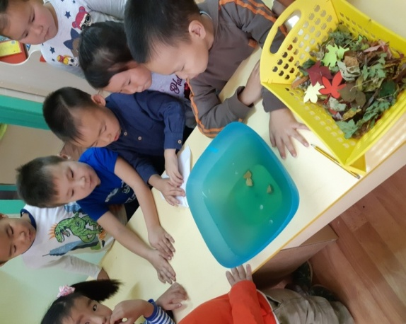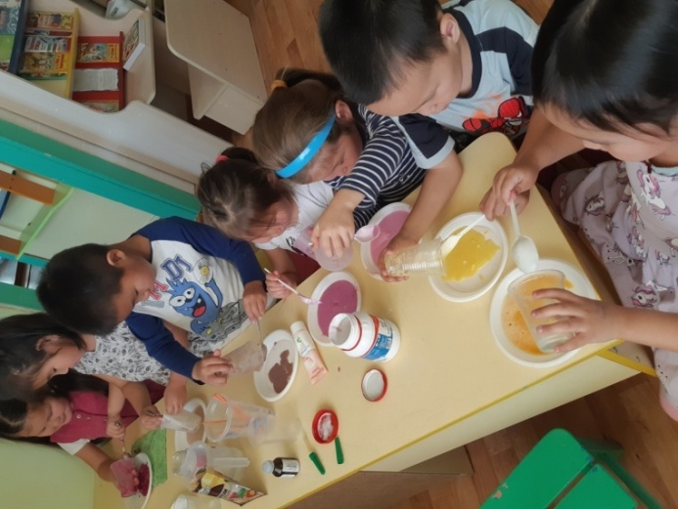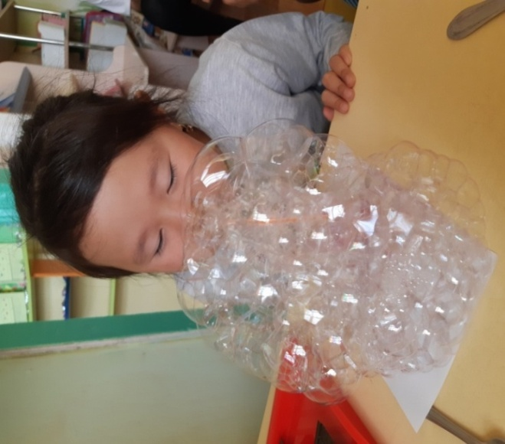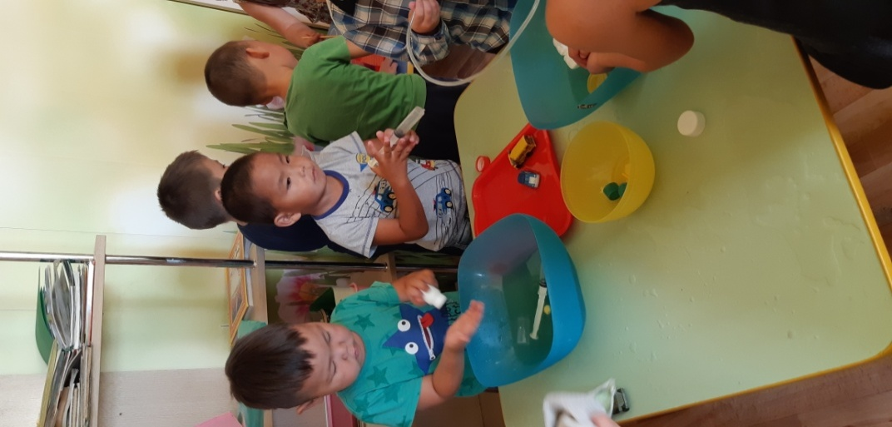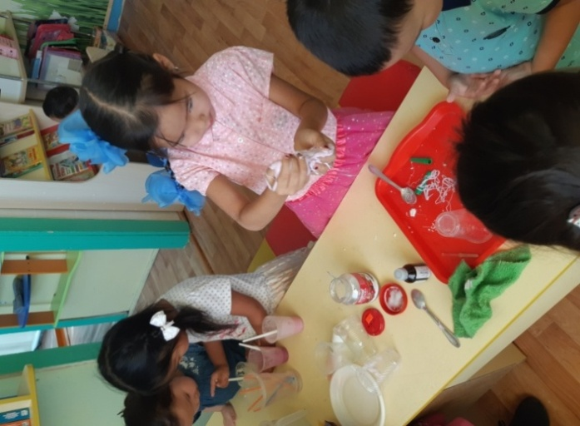

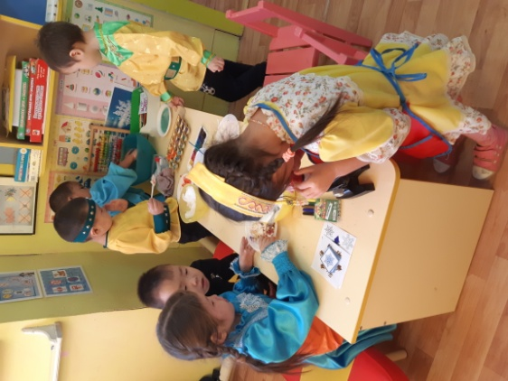

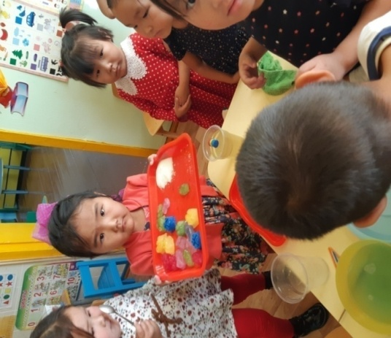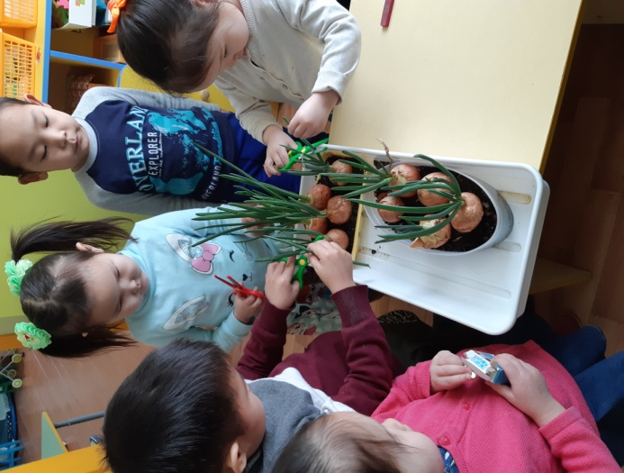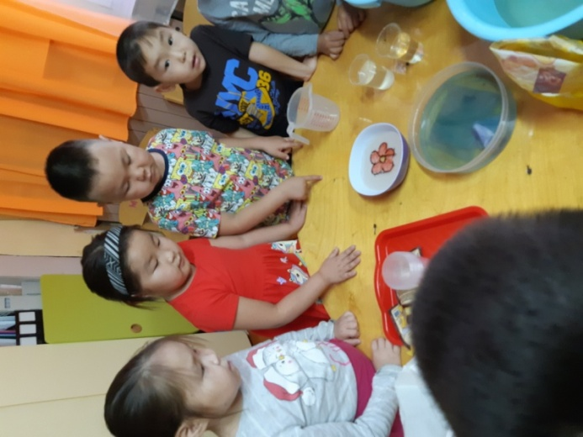

Заключение

Таким образом можно сделать вывод, что правильная организация экспериментально – исследовательской деятельности имеет огромный развивающий потенциал: с ее помощью у дошкольников совершенствуются познавательная активность, умение самостоятельно осуществлять поиск знаний, анализ реальных факторов, соотносить их с выдвинутыми предположениями, делать выводы.

Познавательно – исследовательская деятельность способствует развитию активизации познавательной и творческой деятельности, развитию самостоятельности, самоконтроля и активности личности. Система работы, проведенная по развитию познавательной активности детей дошкольного возраста через экспериментирование в совместной деятельности, доказала свою состоятельность и эффективность.

Проведение экспериментов, занимательных опытов из доступного материала, коллекционирование развивает наблюдательность, расширяет кругозор детей, углубляет знания, приучает к усидчивости и аккуратности, дает навыки исследовательской деятельности.

Совместная деятельность по развитию детского экспериментирования во всех его видах и формах - являются необходимым условием успешного становления личности дошкольника, развитию познавательной активности и интереса, воспитанию потребности к целостному восприятию окружающего мира.

Список использованной литературы

1. Венгер Л.А. Развитие познавательных способностей в процессе дошкольного возраста [Текст] / Л.А. Венгер. – М.: Просвещение, 1986.- 228
2. Годовикова Д.Б. Формирование познавательной активности [Текст]/ Д.Б. Годовикова // Дошкольное воспитание. - 1986. - № 1. - С 28 - 32.
3. Дыбина О.В. Неизведанное рядом: Занимательные опыты и эксперименты для дошкольников/ Рахманова Н.П. - М.: ТЦ "Сфера", 2001.
4. Короткова Н.А. Познавательно-исследовательская деятельность старших дошкольников. / Ребенок в детском саду. - 2002. - N 3, 4,5. - 2003, N 1.
5. Куликовская И.Э. Детское экспериментирование. Старший дошкольный возраст /Совгир Н.Н.. - М.: Пед. общество России, 2003.
6. Левашова И.И. Исследовательская деятельность детей средствами экспериментирования // Фундаментальные исследования. - 2008. - № 7 - С.85-86.
7. Прохорова Л.Н. Организация экспериментальной деятельности дошкольников. - М.: АРКТИ, 2004.
8. Поддьяков А.Н. Мышление дошкольников в процессе экспериментирования со сложными объектами. // Вопросы психологии. - 1996. - №4.
9. Савенков А.И. Путь к одаренности: исследовательское поведение дошкольников. - СПб., Питер, 2004.
10. Савенков А.И. Учебное исследование в детском саду: вопросы теории и методики. // Дошкольное воспитание. - 2000. - № 2. - С.8-17.
11. Соловьева Е. Как организовать поисковую деятельность детей. / Дошкольное воспитание. - 2005. - N 1.
12. Короткова Н. «Познавательно-исследовательская деятельность старших дошкольников» // Журнал «Ребёнок в детском саду» № 3 – 2003г.
13. Денисенкова Н.С., Клопотова Е.Е. Особенности познавательной активности /]Текст[детей среднего дошкольного возраста в нормативной ситуации. Н.С. Денисенкова, Е.Е. Клопотова // Региональная научно-практическая конференция. Москва – Бирск, 2004г.